GENESIS-SEFH  Programa MADRE versión 4.0  Instrucciones de ayuda | Versión: | 4.0
 | Fecha: | 10-12-2012
 | Páginas: | 13

Formulario 5_2_a

5.2.a Resultados de los ensayos clínicos

Se expondrá sólo la información necesaria, con la posibilidad de ampliar esta información en anexos al final del informe.

Se contemplan dos tipos de estrategias para presentar los resultados:

A) MEDICAMENTOS DE APROBACIÓN RECIENTE (1-2 AÑOS) POR LA EMA y/o la FDA.

Tabla 1. MODELO GENERAL
Referencia:
Breve descripción del ensayo, haciendo constar los aspectos más relevantes sobre:
-Nº de pacientes:
-Diseño: Fase del ensayo, aleatorización, ciego o abierto, etc:
-Tratamiento grupo activo y tratamiento grupo control:
-Criterios de inclusión:
-Criterios de exclusión:
-Pérdidas:
-Tipo de análisis:
- Cálculo de tamaño muestral:
Resultados
Variable evaluada en el estudio | Trat estudiado  N (nº pac)** | Trat control  N (nº pac)**
Resultado principal  -Breve descripción variable | Presentación de resultados según tipo de variable  Ver tablas siguientes
Resultados secundarios de interés
-Breve descripción variable

Resultados por subgrupos
-Breve descripción variable

INSTRUCCIONES MEDICAMENTOS TIPO A) Medicamentos de aprobación reciente

La descripción de las características del ensayo podrá hacerse de forma narrativa o bien integrado en la tabla (modelo tabla 1).

Breve descripción del ensayo, haciendo constar los aspectos más relevantes sobre:

- Nº de pacientes.
- Diseño: Fase del ensayo, aleatorización, ciego o abierto.
- Tratamiento grupo activo y tratamiento grupo control.
- Criterios de inclusión y de exclusión.
- Pérdidas.
- Tipo de análisis.
- Cálculo de tamaño muestral: da información del objetivo (HR o RAR) y la delta que se estaba buscando en el diseño, con ello se obtiene mucha información para la posterior discusión.

Los resultados secundarios y de subgrupos se presentan solo si son de interés para la evaluación. Los datos completos podrán presentarse en un anexo al final del informe

Figura. Presentación de resultados en los informes de evaluación. Los resultados de cada ensayo se presentarán en el esquema que se detalla en tablas específicas según el tipo de variables: binarias, continuas, análisis de supervivencia (ver tablas modelo a continuación). En el algoritmo de la figura se presenta una clasificación de las modalidades habituales de presentación resultados de los ensayos clínicos. A continuación se detallan las instrucciones precisas para extraer los datos de cada una de las modalidades para incorporarlos a los informes

TABLA 1.1.a Variables binarias. Análisis de superioridad

Siempre que sea posible los resultados se expresarán en RAR y NNT con sus IC95%. Extraer los datos de interés de la fuente original y en caso necesario recalcular los resultados empleando los programas de cálculo que se describen a pié de tabla. El modelo se presentará como en la tabla 1.1.a

Tabla 1.1.a
Resultados variables binarias
Breve descripción del ensayo, haciendo constar los aspectos más relevantes sobre:
-Nº de pacientes:
-Diseño: Fase del ensayo, aleatorización, ciego o abierto, etc:
-Tratamiento grupo activo y tratamiento grupo control:
-Criterios de inclusión:
-Criterios de exclusión:
-Pérdidas:
-Tipo de análisis:
Resultados
Variable evaluada en el estudio | Trat estudiado  N (nº pac)* | Trat control  N (nº pac)* | RAR (IC 95%) ** Diferencia Riesgo Absoluto | p | NNT  (IC 95%)***
Resultado principal  -Breve descripción variable | n (%) | n (%) | % ( IC95 : x% a x%) | p | X ( x a x)
Resultados secundarios de interés  -Breve descripción variable  Resultados por subgrupos  -Breve descripción variable | n (%)  n (%) | n (%)  n (%) | % ( IC95 : x% a x%)  % ( IC95 : x% a x%) | p  p | X ( x a x)  X ( x a x)
(*) Si n es diferente para el resultado secundario y cada subgrupo, exponerlo después del resultado
(**) Calculadoras para variables binarias: RAR y NNT y sus IC 95 %.CASPe. Pulse aquí ; SIGN: Pulse aquí
(***) NNT solo se expone en la tabla solo si p<0,05

Variables binarias (instrucciones)

En la tabla se expondrán los resultados principales y secundarios más relevantes y la magnitud de las diferencias entre los grupos:

- Reducción Absoluta del Riesgo (RAR) o Diferencia de Riesgo Absoluto entre las opciones evaluadas con su IC95%.
- Nivel de significación estadística p.
- NNT y su IC95%: cuando los ensayos comparativos presenten resultados de eficacia con diferencias significativas, y las variables sean binarias, se calculará y hará constar el NNT (Número Necesario de pacientes a Tratar para conseguir una unidad de eficacia adicional) y su IC 95 %. Para ello deben extraerse los datos del ensayo publicado y en caso necesario emplear las calculadoras.

Calculadoras de RAR y NNT y sus IC 95 %.

Calculadora CASPe. Cargar
Observaciones para la Calculadora CASPe:
- En general ajusta sólo a dos decimales y redondea.
- En el caso de los NNT y sus IC95 % no incluye decimales y redondea el resultado en forma de número entero del valor superior.
- El intervalo de confianza del NNT cuando la p<0,05 incluye el valor infinito, pero en el Excel se expresa de forma que un límite del IC es positivo y el otro negativo.

Calculadora SIGN. Cargar
Observaciones para la Calculadora SIGN:
- Ajusta al número de decimales que deseemos (útil cuando los valores de p son muy próximos a 0,05). Los resultados son más precisos

Otras calculadoras.
Enlace con la página web de GENESIS:
http://gruposdetrabajo.sefh.es/genesis/genesis/Enlaces/Calculadoras.htm

NNT, con o sin decimales:
- Clínicamente: En general se expresa sin decimales (redondeando hacia arriba). Recordemos que son “pacientes”, el número necesario de pacientes a tratar para obtener una unidad adicional de eficacia.
- Estadísticamente: Es una variable más y puede ser adecuado expresarla con decimales. Se recomienda hacerlo así cuando los NNT obtenidos son valores muy bajos (ejemplo menos de 5) o cuando los empleamos para cálculos económicos.

TABLA 1.1.b Variables binarias. Análisis de no inferioridad

Cuando los resultados se realicen mediante un análisis de no inferioridad, se hará constar que el valor de p corresponde al mismo (Ej p _{no inferioridad} <0,001).
Cuando los análisis sean secuenciales de no inferioridad y a continuación de superioridad, se harán constar ambos valores de p (p _{superioridad} y p _{no inferioridad}). El modelo de presentará como en la tabla 1.1.b:

Tabla 1.1. b
Variables binarias
Resultados en análisis de no inferioridad
Variable evaluada en el estudio | Trat estudiado  N (nºpac) | Trat  control  N (nºpac) | RAR (IC 95%) Diferencia de Riesgo Absoluto* | p | NNT  (IC 95%)
Resultado principal  -Breve descripción variable | n (%) | n (%) | % (IC95 : x% a x%) | p _{superioridad}  p _{no inferioridad} | X ( x a x)

TABLA 1.2 Variables continuas.

Para variables continuas la presentación de resultados será la siguiente, ver tabla 1.2:

Tabla 1.2
Resultados variables continuas
Variable evaluada en el estudio y unidad de medida | Trat estudiado  N (nº pac)* | Trat control  N (nº pac)* | Diferencia de medias (IC 95%) ** | P | ---
Resultado principal  -Breve descripción variable | Media (ds) | Media (ds) | Diferencia de medias (IC95% : x a x) | P | ---
(*) Si n es diferente para el resultado secundario y cada subgrupo, exponerlo después del resultado
(**) Calculadora para variables contínuas: R.Saracho. Pulse aquí
Ds: desviación estándar

Variables continuas (instrucciones)

- Cuando los resultados de los ensayos se expresen en forma de variables continuas, se hará constar en la tabla la media y la desviación estándar del grupo estudio y del grupo control, y la diferencia absoluta de medias con sus IC 95%. En este caso no es posible calcular el NNT.

Puede emplearse la calculadora adjunta diseñada en una hoja de cálculo excel, cuyo autor es Ramón Saracho (Hospital de Galdakao) con fórmulas y ejemplo tomados de http://bmj.bmjjournals.com/collections/statsbk/7.shtml

Calculadora R Saracho. Pulse aquí

TABLA 2 Variables “time to event”

La elección de un modelo u otro, dependerá del tipo de ensayo, del área estudiada (terapia oncológica o cardiovascular) y de los resultados obtenidos. En caso necesario, pueden incluirse en el informe más de un modelo. Ver las instrucciones siguientes.

En el informe y previamente a las tablas de extracción de datos, puede ser de interés reproducir la gráfica de los resultados principales, tal como se ha publicado en el ensayo: Ver ejemplos de gráfica de resultados en variables “time to event”:

Ejemplos.
Gráfica con representación de resultados de eficacia principales del ensayo
Ensayo apixaban versus warfarina en pacientes con fibrilación auricular. (NEJM 2012) | Ensayo everolimus versus placebo (NEJM 2011)
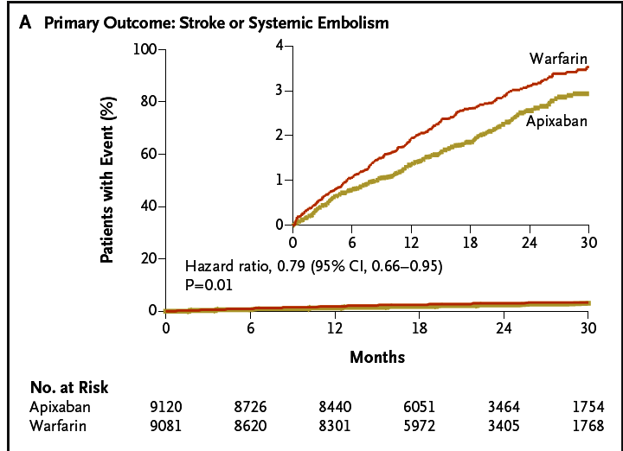 | 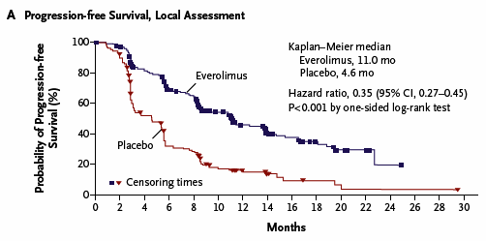

TABLA 2.1 Variables “time to event”. HR y RRR instantáneo.

En el modelo de tabla 2.1 se presenta el HR y la Reducción Relativa del Riesgo expresada en %.

Tabla 2.1 : Para resultados de análisis de supervivencia:
HR y RRR
Variable evaluada en el estudio | Hazard ratio  HR (IC 95%) | p | RRR instantáneo (IC95%)
Resultado principal  -Breve descripción variable (Ej: Supervivencia global, Supervivencia libre de enfermedad,) | x (IC95 : x a x) | p | X% ( x% a x%)

Variables “time to event”. HR y RRR instantáneo (instrucciones)

En las curvas de supervivencia o de Kaplan-Meier, se suelen expresar los resultados en forma
de HR (Hazard Ratio), que es una medida relativa. El HR expresa la relación de eventos entre los dos grupos comparados, no en un punto particular del estudio, sino como una medida final que sintetiza esta relación a través de los diferentes intervalos de seguimiento el estudio. Es una medida relativa instantánea, expresiva de todo el tiempo de seguimiento

La RRR instantáneo expresado en %, se calcula a partir del HR: (1-HR) x 100. Se expresa como “reducción relativa del riesgo instantáneo”.

Ejemplo: Si consideramos dos tratamientos: Tratamiento A frente a tratamiento estándar B y el resultado es un HR = 0,65.en la variable mortalidad

HR = 0,65 es decir 1 - 0,65 = 0,35
RRR instantáneo = 35 %

Ello indica que el tratamiento experimental A “produce una reducción relativa del riesgo instantáneo” de fallecer del 35% con respecto al medicamento b (en cualquier instante del periodo de seguimiento).

Nota: El HR es muy similar al RR cuando: 1) Hay baja frecuencia de aparición del evento y 2) Pequeño porcentaje de datos censurados. En el cálculo del HR en cada momento se consideran los datos sobre pacientes que están en riesgo de sufrir el evento (es decir, se eliminan del denominador en cada momento los pacientes censurados y los que han sufrido el evento). En cambio, para el cálculo del RR el denominador es el total de pacientes que han entrado en el estudio.

TABLA 2.2.a Variables “time to event”. RAR y NNT a un tiempo determinado.
Probabilidades simples

Tabla 2.2.a : Para resultados de análisis de supervivencia:
RAR y NNT a un tiempo determinado (probabilidades simples)
Variable evaluada en el estudio y tiempo | Trat estudiado  N (nº pac en el tiempo t) | Trat control  N (nº pac en el tiempo t) | RAR (IC 95%) * Diferencia Riesgo Absoluto * | p | NNT (IC 95%)*
Resultado principal  -Breve descripción variable (Ej Supervivencia global, Supervivencia libre de enfermedad, … a 1 año, 3 años o al final del ensayo) | % | % | % (IC95 : x% a x%) | p | X ( x a x)
Ref: Altman DG, Andersen PK. Calculating the number needed to treat for trials whose the outcome is time to an event. BMJ 1999; 319: 1492-5

Los valores de RAR (IC95%) y de NNT (IC95%) se pueden calcular según los datos de probabilidades simples, empleando la calculadora CASPe, SIGN o similar a partir de los resultados del análisis de supervivencia.

-Si tomamos los valores crudos obtenidos al finalizar el ensayo (pacientes con evento sobre la n total de pacientes) tendremos un valor de RAR y NNT finales similar a los de la tabla 1.1.a

-Si tomamos los valores de periodos de tiempos determinados. En este último caso el NNT será distinto para cada punto de periodo de seguimiento que se calcule.

Variables “time to event”. Cálculo de RAR y NNT en análisis puntuales (instrucciones)

A partir de las curvas de supervivencia es posible calcular la RAR y el NNT para un tiempo de seguimiento determinado, por ejemplo a 1 año, a 3 años ó a 5 años. En este caso el RAR (y por tanto también el NNT) será diferente para cada periodo de tiempo, pero su cálculo permite expresar y apreciar mejor la relevancia clínica de la diferencia de eficacia de los tratamientos estudiados, e incorporarlos a una tabla de forma similar a lo expuesto en el punto 5.2.

La RAR se obtiene directamente de los datos del ensayo en un tiempo determinado: Riesgo de cada grupo y diferencia de riesgos. Si además disponemos del número de pacientes en riesgo (“number at risk”) en el tiempo determinado podemos calcular el IC 95%, empleando las calculadoras del cuadro anterior de variables binarias.

Ref: Altman DG, Andersen PK. Calculating the number needed to treat for trials whose the outcome is time to an event. BMJ 1999; 319: 1492-5

Ver ejemplo en la gráfica:

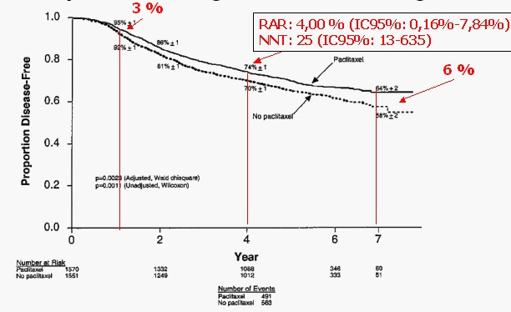

TABLA 2.2.b Variables “time to event”. Obtención de NNT/RAR a partir de HR.

Ver tabla 2.2.b

Presentación de resultados de análisis de supervivencia con NNT (IC95%) y RAR (IC95%) a partir de HR. (Por probabilidades acumuladas y por tasa de eventos-tiempo). Son adecuados para ensayos del área cardiovascular en que suele presentarse una baja tasa de eventos. En general no se pueden aplicar cuando la tasa de eventos es alta, como por ejemplo en la mayoría de ensayos de oncología.

Hay dos opciones, según el periodo de tiempo considerado.

a) A partir de los HR y las probabilidades acumuladas obtenidas de todo el periodo del estudio.

b) A partir de HR y los resultados de probabilidades acumuladas referidas a 100 pacientes-año. Se obtienen estimaciones de eventos por 100 pacientes-año. Ello permite obtener resultados de NNT a partir de HR por paciente-tiempo de exposición lo que facilita comparar mejor los resultados de diferentes estudios entre sí. Se puede aplicar en muchos estudios del área cardiovascular en los que los resultados se presentan como tasa de eventos por 100 pacientes-año.

Tabla 2.2.b: Para resultados de análisis de supervivencia:
RAR y NNT a partir de HR (Probabilidades acumuladas)
a) Probabilidad acumulada al finalizar el ensayo
Variable evaluada en el estudio | Trat estudiado  n | Trat control  n | RAR (IC95%)  Calculado a partir  de HR (IC95%) | p | NNT (IC95%)  Calculado a partir de HR (IC95%)
-Breve descripción de la variable | Probabilidad acumulada  b | Probabilidad acumulada  a | X % ( x% a x %) | p | HR: x ( x a x)  NNT: x (x a x)
b) Probabilidad acumulada expresada por 100 pacientes-año
-Breve descripción de la variable | Tasa de eventos por 100 pacientes-año  b | Tasa de eventos por 100 pacientes-año  a | X % ( x% a x %) | p | HR: x ( x a x)  NNT: x (x a x)

Variables “time to event”. Cálculo de RAR y NNT a partir de HR en base a probabilidades acumuladas (instrucciones)

Para el cálculo de NNT (IC95%) a partir de HR (IC95%) en base a probabilidades acumuladas (obtenidas de resultados finales o de resultados anualizados) se puede emplear la hoja de cálculo diseñada por Eduardo López Briz (2010) y modificada por Iziar Martínez-López (2012). Está basada en la ecuación 1 del artículo:

Altman DG, Andersen PK. Calculating the number needed to treat for trials where the outcome is time to an event. BMJ 1999; 319:1492-5

Enlace calculadora López-Briz-Iz:
http://gruposdetrabajo.sefh.es/genesis/genesis/Enlaces/CalculadoraNNTdesdeHR(LopezBriz-iz)_2012.xls

NNT Y TASA DE EVENTOS-TIEMPO

-Es muy frecuente que en los ensayos de cardiovascular se presenten los resultados en tasas de incidencia acumuladas por 100 pacientes-año, a partir del cual se puede calcular el NNT (IC95%) en función del HR (IC 95%). El NNT obtenido se refiere no al total de pacientes sino a “pacientes-año”. Por ejemplo si el NNT es 300, quiere decir que por cada 300 pacientes-año tratados con el fármaco se consigue evitar un evento en un paciente.

El NNT se obtiene partir de los datos de tasa de incidencia anual (hazards) del evento por 100 pacientes, donde:

-Número de eventos/ suma de unidades de tiempo que los sujetos de la población han estado en riesgo
-La inversa de la diferencia entre las tasas de incidencia representa la tasa de incidencia de eventos prevenidos por paciente-tiempo

La “Anualización” del NNT es aplicable siempre que en el ensayo se presenten

-Pocas pérdidas
-Riesgo constante a lo largo del tiempo
-NNT no depende del tiempo de seguimiento
-Beneficio del tratamiento constante a lo largo del tiempo
- ¿Es lo mismo tratar a 12 pacientes durante 1 año que a 6 durante 2?
- Seguimientos a largo plazo y/o tratamientos crónicos
- Incidencia absoluta del evento será mayor cuanto mayor sea el seguimiento

Ventajas: Estandarización à mejor interpretación y comparabilidad

-Suissa D, Brassard P, Smiechowski B, Suissa S. Number needed to treat is incorrect without proper time-related considerations. J Clin Epidemiol. 2012 Jan;65 (1):42-6. Epub 2011 Aug 4.

-Mayne TJ, Whalen E, Vu A. Annualized was found better than absolute risk reduction in the calculation of number needed to treat in chronic conditions. J Clin Epidemiol. 2006 Mar; 59(3):217-23

Presentación conjunta de resultados

En ocasiones puede ser de interés incluir en una misma tabla los resultados de análisis de supervivencia con RAR (IC95%) y NNT (IC95%) a un tiempo determinado de acuerdo con probabilidades simples (modelo tabla 2.2.a) y los resultados de análisis de supervivencia con NNT (IC95%) y RAR (IC95%) a partir de HR en base a probabilidades acumuladas, o más frecuentemente por tasa de eventos-tiempo anualizados) (modelo tabla 2.2.b).

Ver un ejemplo de extracción de resultados del ensayo Aristotle con inclusión de ambos tipos de resultados:

Ejemplo. Resultados de eficacia ensayo Aristotle:
Referencia: Granger CB et al. Apixaban versus warfarin in patients with atrial fibrillation. N Engl J Med. 2011 Sep 15;365(11):981-92.
Variable evaluada en el estudio | Apixaban  N (9.120) | Warfarina  N (9.081) | RAR (IC95%)  a 1,8 años  (*) | NNT (IC95%)  A 1,8 años  (*) | NNT (IC95%)  Por  Pacientes-año  (**) a partir del HR
Variable evaluada en el estudio | Total pacientes con evento  (eventos por 100 pacientes-año) |  | RAR (IC95%)  a 1,8 años  (*) | NNT (IC95%)  A 1,8 años  (*) | NNT (IC95%)  Por  Pacientes-año  (**) a partir del HR
Ictus y embolismo sistém. | 212 (1,27%) | 265  (1.60%) | 0,6%  (0,13% a 1,06%) | 168 (95 a 773) | HR:0,79 (0,66-0,95)  NNT:300 (185-1260)
Ictus | 199 (1,19%) | 250  (1,51%) | 0,6%  (0,12% a 1,02%) | 175 (98 a 832) | HR:0,79 (0,65-0,95)  NNT:317 (190 - 1334)
Ictus hemorrágico | 40  (0,24%) | 78  (0,47%) | 0,4%  (0,2% a 0,7%) | 238 (153 a 535) | HR:0,51 (0,35-0,75)  NNT:435 (328 – 853)
Embolismo sistémico | 15  (0,09%) | 17  (0,10%) | NS | NA | NA
Muerte por cualquier causa | 603 (3,52%) | 669  (3,94%) | 1,1%  (0,8% a 1,8%) | 132 (67-6951) | HR: 0,89 (0,80-0,998)  NNT:235 (129-12948)
Infarto de miocardio | 90  (0,53%) | 102  (0,61%) | NS | NA | NA
(*) NNT (IC95%) y RAR (IC95%) calculados según datos de probabilidades simples empleando calculadora CASPe o similar. Se obtienen estimaciones a 1,8 años.
(**) NNT (IC95%) calculados a partir de los HR y probabilidades acumuladas (tasas de incidencia anual del evento por 100 pacientes) extraidas de los resultados del estudio, empleando la calculadora López Briz (basada en ecuación 1 del artículo de Altman del BMJ 1999). Se obtienen estimaciones por pacientes-año.
NS: No significativo (p>0,05). NA: No apropiado

TABLA 2.3 Variables “time to event”. Media/na del tiempo de supervivencia.

Ver tabla 2.3

En análisis de supervivencia con una tasa de acontecimientos alta, por ejemplo en oncología, se presentan los resultados de la mediana del tiempo de supervivencia y de la diferencia de medianas.

Tabla 2.3 : Para resultados de análisis de supervivencia:
Mediana del tiempo de supervivencia
Variable evaluada en el estudio y unidad de medida | Trat estudiado  N (nº pac iniciales) | Trat control  N (nº pac iniciales) | Diferencia de medianas | p | ---
Resultado principal  -Breve descripción variable (Ejs: Media/mediana del tiempo de supervivencia global) | Media o mediana  b | Media o mediana  a | Diferencia de media/nas  b - a | p | ---
Nota: Pendiente de valorar la posibilidad de incorporar IC95% y valores p en este apartado

Cálculo de medianas del tiempo de supervivencia. Diferencias de medianas (instrucciones)
En oncología es frecuente presentar resultados de la mediana del tiempo de supervivencia global (SG) o de la mediana del tiempo de supervivencia libre de progresión (SLP). Es el tiempo en que la probabilidad acumulada de supervivencia o de tener el evento (SG o SLP) es igual al 50 %. Se trata de proyectar la probabilidad de supervivencia del 0.5 sobre la curva de Kaplan-Meier y comprobar a qué tiempo le corresponde.
Desde una perspectiva clínica la mediana del tiempo de SG o SLP se considera la medida de resumen preferida de la distribución de los tiempos de supervivencia. La diferencia de medianas de supervivencia tiene la ventaja de evitar supuestos relativos a largo plazo de los patrones de supervivencia más allá del período de seguimiento del ensayo clínico. Sin embargo puede haber variabilidad en la diferencia de medianas justo en el punto elegido y no reflejar la diferencia en la supervivencia real entre los tratamientos.
En principio el beneficio de supervivencia entre dos curvas puede venir mejor expresado con la diferencia media de supervivencia. Esta puede ser estimada calculando las áreas bajo las curvas de supervivencia empírica. Sin embargo, las curvas de supervivencia suelen ser incompletas (parte derecha censurada) y la duración de los ensayos clínicos rara vez es suficiente para el seguimiento de todos los pacientes hasta la muerte. La parte final de la curva de supervivencia se puede extrapolar mediante el uso de diferentes modelos matemáticos, sin embargo un grado de error entre la curva ajustada y empírica es inevitable.
No puede recomendarse "a priori" preferencia por ninguna (media o mediana). En la mayoría de los casos las medianas del tiempo de supervivencia del grupo control e intervención y su diferencia será el único dato publicado disponible. Si están disponibles también datos de las medias, ambos deben considerarse, y si existe mucha diferencia entre los valores obtenidos debemos analizar los factores que han provocado esta diferencia: seguimiento inadecuado, proporción de pacientes censurados, subgrupos con supervivencia prolongada.
MEDIANA: no se ve afectada por valores extremos, por lo que se recomienda en el caso de variables no normales si queremos eliminar la influencia de estos extremos. Solo recoge la información de la primera mitad de la curva de supervivencia, aunque esta parte de la curva es la menos afectada por factores de confusión, como p.ej. tratamientos de QT en líneas posteriores. Daría una estimación sesgada si la forma de la curva cambia de forma en la 2ª mitad.
MEDIA: Recoge información de todo el seguimiento por lo que no se ve afectada por la forma de la curva pero sí por valores extremos. En caso de un gran nº de pacientes censurados también puede verse afectada.
En suma, cuando se utilizan datos de SG o SLP, lo más correcto es su valoración conjunta con el HR, estadístico que interpreta la globalidad de la curva como medida relativa de la relación de eventos.
Referencias:

EMA/CHMP. Appendix 1 to guideline on the evaluation of anticancer medicinal products in man. Methodological consideration for using progression-free survival (PFS) or disease-free survival (DFS) in confirmatory trials. EMA/CHMP/27994/2008. Rev 1. 5 Dec 2011
http://www.ema.europa.eu/docs/en_GB/document_library/Scientific_guideline/2011/12/WC500119965.pdf

Tappenden P, Chilcott J, Ward S, Eggington S, Hind D, Hummel S. Methodological issues in the economic analysis of cancer treatments. European Journal of Cancer. 42 (2006) 2867–2875
Ocana A, Tannock IF. When Are “Positive” Clinical Trials in Oncology Truly Positive? J Natl Cancer Inst 2010;103:1–5

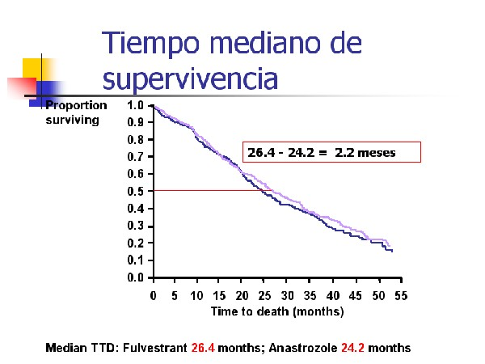
.
Niveles de confianza (NC)

Los NC aportan información adicional sobre los valores de p y de los IC. Los valores de NC son de interés para interpretar los resultados de un ensayo y su relevancia clínica.

Si el valor de p es 0,05, nos indica que la probabilidad de acierto al negar la hipótesis nula es del 95% y por tanto abrazamos la hipótesis alternativa. Pero, ¿cómo interpretar un valor de p cercano a 0,05? Por ejemplo 0,06. En este caso la probabilidad de acierto al negar la hipótesis nula será menor del 95%, pero con un valor muy cercano al mismo.

Si la variable que estamos considerando es de gran peso clínico (ejemplo mortalidad), es posible y conveniente determinar cuál es exactamente este valor de probabilidad. Es lo que se llama “nivel de confianza”, Ver gráficas.

Representación gráfica de resultados y sus IC95%. Significación estadística. (Valores de RAR) | Intervalos de confianza (IC) y niveles de confianza (NC)  Ejemplo para una un p aproximada de 0,06
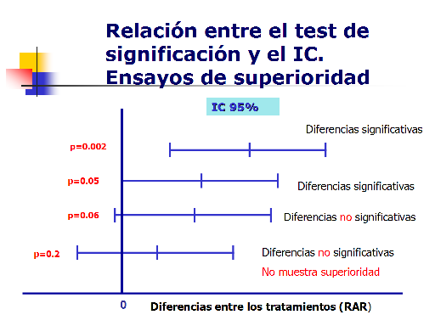 | 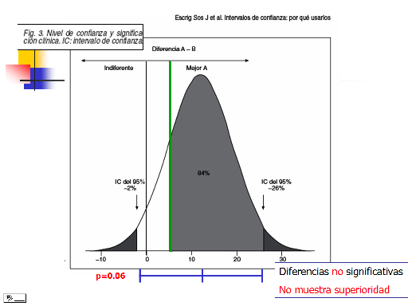

Cálculo de Niveles de Confianza (NC) (instrucciones)

Solo se recomienda calcular en casos muy específicos, en que se presentan valores de p fronterizos y la variable es de relevancia clínica. Se debe ser muy cauto en su interpretación. También puede ser de interés aplicar en los casos en que dispongamos de un valor delta de equivalencia terapéutica, y queramos determinar la probabilidad exacta de que los resultados se encuentren en dicho intervalo. (Consultar información adicional recomendada)

Se dispone también de una calculadora de Niveles de Confianza (NC) (Free statistical software: Dr. Shakespeare's Confidence Calculador. Publica una página excel que se puede descargar. Enlace con calculadora Shakespeare. Enlace a calculadora Shakespeare

http://www.pitt.edu/~super1/lecture/lec10421/index.htm

http://www.theshakespeares.com/Free_statistical_software.html
Para más información consultar:
Sobre el concepto de NC se dispone de presentaciones PPT en la misma página web del Dr Shakespeare y el artículo:

Shakespeare TP, Gebski VJ, Veness MJ, Simes J. Improving interpretation o clinical studies by use of confidence levels, clinical significance curves, and risk-benefit contours. Lancet. 2001 Apr 28;357(9265):1349-53. Review. PubMed PMID: 11343760
http://www.pitt.edu/~super1/lecture/lec10421/index.htm

Escrig Sos J, Miralles Tena JM, Martínez Ramos D, Rivadulla Serrano I. Intervalos de confianza: por qué usarlos. Cir Esp 2007; 81: 121 – 125. s
http://www.elsevier.es/revistas/ctl_servlet?_f=7064&articuloid=13099760

INSTRUCCIONES MEDICAMENTOS TIPO B). Registrados desde hace años

Suelen tener muchos ensayos publicados, además de revisiones y metaanálisis. Suelen ser medicamentos que han sido aprobados por reconocimiento mutuo y no disponemos de los informes de las agencias EMA, FDA. La base de la evaluación serán las revisiones y metaanálisis de calidad publicados

En general se presentarán los mismos formatos y tablas de datos pero si hay muchos ensayos clínicos se recomienda hacer un resumen de resultados de los ensayos en una sola tabla. En general mismo esquema que tablas 1 y 2, ver modelo en tabla 3.1.

Tabla 3.1

Breve descripción variable
Resultados variables binarias
Referencias | Trat estudiado  N (nº pac)** | Trat control  N (nº pac)** | RAR (IC 95%) * Diferencia Riesgo Absoluto * | p | NNT (IC 95%)*
Ensayo 1 (ref) año | % | % | % ( IC95 : x% a x%) | p | X ( x a x)
Ensayo 2 (ref) año | % | % | % ( IC95 : x% a x%) | p | X ( x a x)
Ensayo 3 ( ref) añp | % | % | % ( IC95 : x% a x%) | p | X ( x a x)
Ensayo 4 (ref) año | % | % | % ( IC95 : x% a x%) | p | X ( x a x)
(*) IC 95 % y el NNT se exponen en la tabla sólo si p<0,05
Calculadoras para variables binarias: RAR y NNT y sus IC 95 %.CASPe. Pulse aquí.; SIGN: Pulse aquí..
(**) Si n es diferente para el resultado secundario y cada subgrupo, exponerlo después del resultado

Tabla 3.2

Breve descripción variable
Resultados variables contínuas ( unidad de medida)
Referencias | Trat estudiado  N (nº pac)** | Trat control  N (nº pac)** | Diferencia de medias (IC 95%) * | p | ---
Ensayo 1 (ref) año | media | media | Diferencia de medias (IC95% : x a x) | p | ---
Ensayo 2 (ref) año | media | media | Diferencia de medias (IC95% : x a x) | p | ---
Ensayo 3 ( ref) año | media | media | Diferencia de medias (IC95% : x a x) | p | ---
Ensayo 4 (ref) año | media | media | Diferencia de medias (IC95% : x a x) | p | ---
(*) I Calculadora para variables contínuas: R.Saracho. Pulse aquí
(**) Si n es diferente para el resultado secundario y cada subgrupo, exponerlo después del resultado

En los metaanálisis suelen presentarse los resultados en forma de RR u OR. Seguir el esquema de presentación de resultados tal como se expone en la tabla 3.3. Se dispone de unas fórmulas para calcular el NNT a partir del RR o del OR en un metaanálisis.

Acceder a Calculadoras de NNT a partir de RR o de OR: Enlace a página de calculadoras GENESIS

Si hay varios metaanálisis o algún ensayo clínico posterior, resumirlos en una única tabla.

Tabla 3.3
Matanálisis Referencia:
Breve descripción del metaanálisis
Nº de ensayos,, Nº de pacientes.
Criterios de inclusión y exclusión de los ensayos:
Tratamiento grupo activo y Tratamiento grupo control:
Resultados
Variable evaluada en el metaanálisis | Trat estudiado  N (nº pac) | Trat control  N (nº pac) | RAR, RR u OR (IC 95%) | P | NNT (IC 95%)*
Resultado principal  -Breve descripción variable | % | % | % (IC95 : x% a x%) |  | X ( x a x)
Resultados secundarios de interés  -Breve descripción variable  Resultados por subgrupos  -Breve descripción variable | %  % | %  % | % (IC95 : x% a x%)  % ( IC95 : x% a x%) |  | X ( x a x)  X ( x a x)
* Calculadoras de NTT a partir de RR o de OR: : Enlace a página de calculadoras GENESIS

Heterogeneidad clínica y estadística: Los meta-análisis se llevan a cabo por lo general retrospectivamente, de manera que se combinan resultados de estudios llevados a cabo con diferentes protocolos sobre pacientes diferentes y con dosis de los medicamentos también en ocasiones diferentes. Los estudios presentan por tanto heterogeneidad.

Se dispone de algunas pruebas para evaluar la heterogeneidad estadística entre estudios (Q de Cochran, I²) pero además es importante asegurarse de que no existe una heterogeneidad clínica tal que imposibilite la combinación de resultados.

Para ello hay que evaluar si el efecto de los distintos estudios se produce siempre en la misma dirección y si el tamaño del efecto es concordante.
Para más información consultar:
Apartado instrucciones del apartado 5.3.a “revisiones sistemáticas”

